Межуешь землю - готовь колышки для закрепления границ участка!
25.11.2020 11:15
В Управление Росреестра по Вологодской области часто поступают обращения граждан по вопросам проведения межевания земли. Одним из злободневных вопросов, который заслуживает детального обсуждения является вопрос закрепления границ земельного участка на местности.
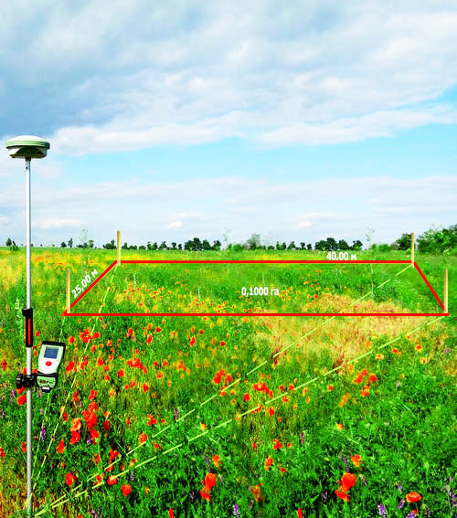
Наталья Богомолова, начальник отдела землеустройства, мониторинга земель, геодезии и картографии Управления Росреестра по Вологодской области рассказывает: «Вопрос закрепления границ земельного участка на местности является очень важным для многих вологжан. Бывают случаи, когда межевание земельного участка проведено, составлен межевой план, границы внесены в Единый государственный реестр недвижимости (ЕГРН), однако при этом часто на деле, в процессе использования участка, например, при установке забора, строений и др., возникают вопросы о реальных границах, установленных на местности, а не на бумаге.
Следует понимать, что точные границы земельного участка, закрепленные в межевом плане должны быть установлены еще и фактически на местности.
Вынос границ земельного участка в натуру - это по существу разновидность геодезических работ, в ходе которых на основании координат границ земельного участка, содержащихся в ЕГРН и межевом плане, на земельном участке устанавливаются и закрепляются межевые знаки для обозначения его границ на местности».
Конечно же для осуществления данной процедуры без обращения к кадастровому инженеру не обойтись.
При этом, как правило, стоимость работ устанавливается в расчете на один установленный в землю межевой знак, диапазон цен колеблется от 500 до нескольких тысяч рублей за один межевой знак, в связи с этим, общая сумма выходит значительная.
В целях установления забора, иных строений по границам земельного участка, когда такие границы на местности отсутствуют, вынос границ земельного участка в натуре просто необходим.
Возникает вопрос, а можно ли как-то избежать проведение указанной процедуры?
«Управление Росреестра по Вологодской области советует вологжанам, которые собираются проводить межевание, ещё при заключении договора на выполнение кадастровых работ по установлению границ земельного участка, в договоре с кадастровым инженером оговорить пункт о закреплении поворотных точек (межевых знаков) границ земельного участка на местности, чтобы в будущем не тратить денежные средства на вынос границ земельного участка в натуре, как за отдельную и платную процедуру. Это очень важно, ведь в результате, в процессе проведения работ кадастровый инженер не только установит границы земельного участка, но и закрепит их на местности с помощью межевых знаков, тем самым избавляя вас от затрат впоследствии. В связи с этим, перед проведением межевания земельного участка советуем вологжанам заранее самостоятельно подготовить межевые знаки для установления их кадастровым инженером на местности», - поясняет Наталья Богомолова.
В качестве межевых знаков обычно используют деревянные столбы (колышки), металлические трубы, металлические марки с крестообразной насечкой и надписью, закрепляемые в основания различных сооружений (асфальта, бордюра).
Особо отметим, что после закрепления межевых знаков на участке, периметр устанавливаемого забора должен быть расположен прямо по установленным межевым знакам, не выходя за их пределы.
Обращаем внимание, что проведение работ по установлению заборов и прочих строений без точного знания о том, где проходят границы вашего земельного участка может привести к спорам с соседями, многочисленным судебным тяжбам.
Пресс-служба Управления Росреестра по Вологодской области

